REQUERIMENTO /2023
Exmo. Sr. Presidente,

O Vereador que este subscreve, requer, CONFORME ARTIGO 201 E SEGUINTES DO REGIMENTO INTERNO, no prazo de 5 dias, que seja disponibilizado ao Vereador solicitante todos os relatórios circunstanciados das viagens que ensejaram o pagamento de diárias de viagem no ano de 2023. Além disso, requer cópia de todos os formulários e comprovantes específicos relativos as atividades exercidas na viagem, conforme determina a Resolução nº 1.099/2014. Requer, também, todas as autorizações do Controlador Interno e dos demais funcionários responsáveis pelas autorizações de pagamento destas despesas.

JUSTIFICATIVA: Tal pedido visa assegurar que a função fiscalizadora do Vereador seja respeitada, conforme previsão no Regimento Interno desta Casa, de Leis Municipais e Federais, pela Lei Orgânica Municipal e pela Constituição Federal.
Os requerimentos são proposições que impliquem decisão ou resposta. Portanto, a solicitação presente pretende obter uma resposta, por parte do Presidente, sobre todas as diárias pagas, com os horários de saída e de chegada, aprovação dos formulários e comprovantes das atividades exercidas nas viagens, conforme previsão na Resolução nº 1.099/2014.

Sala de Sessões, 06 de novembro de 2023.
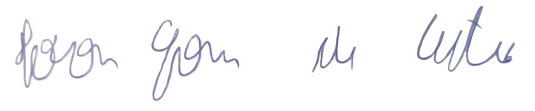
IVSON GOMES DE CASTRO
VEREADOR

